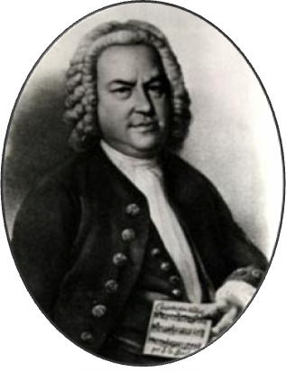
HANGVERSENY – J. S. BACH EMLÉKÉRE
SZERETETTEL MEGHÍVJUK ÖNT ÉS KEDVES CSALÁDJÁT
J. S. BACH SZÜLETÉSÉNEK 330. ÉVFORDULÓJÁRA
RENDEZETT HANGVERSENYÜNKRE
AZ ISKOLA KAMARATERMÉBE!
IDŐPONTJA: 2015. március 19., 17.00 óra

MŰSOR:

1. J. S. Bach: Heut’ triumphiert Gottes Sohn trombita Horváth Marcell 6.B
trombita Simon Csanád Balázs 6.B
bariton Németh Kristóf 5/I. Tk.
tuba Kiss Vidor

2. J. Ph. Rameau: Menüett csembaló Fábián Orsolya 3.o.

3. G. Ph. Telemann: Gavotte zongora Ábrahám Rebeka 3.o.

4. J. S. Bach: F-dúr menüett furulya Kalamidas Iliána 4.B

5. J. S. Bach: Aria zongora Kocsis Lili 5.o.

6. J. S. Bach: C-dúr polonéz furulya Wilfing Flóra 4.B

7. J. S. Bach: Komm, heiliger Geist, Herre Gott… furulya-
kvartett Holper Kristóf 6.B
Kalamidas Iliána 4.B
Wilfing Flóra 4.B
Mészáros Orsolya

8. C. Ph. E. Bach: a-moll szólószonáta I. tétel fuvola Kapi-Szatmári Lilla

9. J. S. Bach:Ich bin mir vergnügt trombita Horváth Marcell 6.B.
(Részlet a BWV 204-es kantátából) trombita Simon Csanád 6.B
trombita Czinder Bence 5-6.o.
bariton Németh Kristóf 5/I. Tk.
tuba Kiss Vidor

_____________________________________________________________________________________

A HANGVERSENY NYILVÁNOS A BELÉPÉS DÍJTALAN!

Felkészítő tanárok:


Bertha János 4, 6, 7
Gál Erzsébet: 2, 3, 5
Kiss Vidor 1, 9

__________________________________
J. HAYDN ALAPFOKÚ MŰVÉSZETI ISKOLA

